

毕业设计成果

成果名称 | 基于PHP的在线教育平台的设计与实现
学生姓名 | 张三
学 号 | 20230000001
专 业 | 信息安全技术应用
二级学院 | 信息安全技术学院
班 级 | 2023级信息安全技术班
指导老师 | 李四

2026年5月

毕业设计诚信承诺书

我诚心在此承诺：
本人自己所做的毕业设计成果《基于PHP的在线教育平台的设计与实现》。由本人自己单独实现完成，没有去网上剽窃和照搬源代码，抄袭他人成果的表现。如果出现任何剽窃的行为，本人愿意承担一切后果。

承诺人：
2026 年5 月10 日

目 录

1 设计思路 1
1.1 项目介绍 1
1.2 项目的目的和意义 1
1.3 技术路线及规范 1
2 相关技术 3
2.1 Think PHP框架 3
2.2 宝塔Linux面板 3
2.3 MySQL数据库介绍 3
3 系统需求分析 4
3.1 系统功能分析 4
3.2 需求模型 5
3.3 实体模型分析 6
4 系统总体设计 9
4.1 系统结构设计 9
4.2 系统总体功能设计 9
4.3 前台管理模块设计 10
4.4 后台管理模块设计 12
4.5 数据库设计 20
5 系统详细设计与实现 25
5.1 前台功能模块详细设计与实现 25
5.2 后台功能模块详细设计与实现 28
6 系统测试 37
6.1 系统的测试实例 37
6.2 测试总结 37
总结 39
参考文献 40

1 设计思路

1.1 项目介绍
在线教育平台基于Think PHP框架与MySQL数据库实现，采用B/S开发模式，做到前后端分离。开发过程均在CentOS 7.3服务器上运行，利用宝塔面板进行服务器的可视化管理并配合phpMyAdmin进行数据库管理。系统前端分为游客、学生用户两种角色。游客即未登录用户，可以注册、浏览网站信息；学生用户为已登录用户，学生用户具有浏览网站信息、课程购买及观看、评论、做笔记等功能。后端管理员账户由超级管理员建立，各管理员在登录后台系统后可按照相应的权限对网站进行管理和维护，包括权限、用户、视频、目录、新闻、公告、网站配置等方面。平台旨在提高教学的灵活性和质量，丰富学生的学习渠道，做到随时随地都能使用，在保证课堂质量的前提下丰富课余生活。

1.2 项目的目的和意义
随着互联网的发展，在线教育平台得到了空前的繁荣发展，在线教育是教育行业的一次重大变革，它具有以下几种特点：①利用在线教育平台，一方面学生可大幅度地降低自身学习压力，在放松且舒适的环境中安心学习，另一方面节约了许多的时间，这是利用互联网优势将课程的多元化、多样化充分地展现出来，使学生真正地融入课堂，把注意力牢牢集中在知识的学习上；②随着新时代的发展，以教师、教材为核心的传统教育模式在被逐渐淘汰，取而代之的是以学生为中心，遵从“因材施教”的教育理念；③打破时空界限，使老师与学生之间的交流不受地理因素的约束，学习时间也不必与日常的工作、生活时间产生冲突；④在线教育平台的重要意义取决于教育资源的平等性，“教室里”没有了“前排同学”的优势，对待每一位同学都是公平的；⑤优秀的交互操作使师生之间的交流可以及时地进行，学生可以随时在互联网上请教学科领域的优秀教师；⑥教师教学手段与方法更为灵活，在真正意义上起到了帮助学生、督促学生的作用，充分地发挥学生自身的主观能动性。

1.3 技术路线及规范
（1）熟悉软件工程理论和程序设计思想，根据设计任务完成软件需求分析，确定软件基本功能。
（2）根据需求分析完成系统设计，包括开发语言与工具选取、数据库设计、界面设计等，参照《计算机软件需求说明编制指南》（GB 9385-88）。
（3）根据系统设计完成代码编写、调试，实现软件功能，参照《计算机软件开发规范》（GB 8566-88）。
（4）进行软件测试，完善软件功能，参照《计算机软件测试文件编制指南》GB 9386-88。
（5）系统集成、部署软件、运行截图，编写设计说明书，参照《软件文档管理指南》（GB/T 16680-1996）。
（6）进行答辩，并将所设计的作品（运行截图）和设计说明书上传“毕业设计管理平台”。

2 相关技术
在开发项目之前，我们介绍与WEB开发的相关技术知识。

2.1 Think PHP框架
Think PHP 框架是一款性能优秀、迭代稳定的开源网站开发部署工具，具有简单易用、稳定高效、社区活跃等特点。Think PHP框架初次发布于 2006 年初，至今已经更新迭代30个版本。其遵循的Apache 2.0开源协议拥有全球范围的发布权以及授权免费、无版税、无排他性的特点，这也是 Think PHP 如此普及的原因之一。Think PHP 拥有众多独创机制、富模型支持、大量的高效易用插件、活跃的社区氛围及二次创作开发条件，这使得项目开发成本低、操作性强，特别适合个人开发者使用。

2.2 宝塔Linux面板
宝塔Linux面板是基于服务器平台的可视化管理工具，可提升运维效率，支持一键“LAMP”安装等100多项服务器管理功能。其有专业团队进行研发及维护，经过200多个版本的逐步迭代，已然是一个性能十分优越的网站开发环境。宝塔Linux面板功能全、出错少、运维高效并且在安全方面也做到了足够的优秀，因此已得到了全球百万开发者的青睐。
本系统搭建测试环境均在阿里云轻量服务器上运行，使用CentOS7.3系统，搭建宝塔面板实现了服务器管理的可视化操作。通过面板的一键式操作搭建LAMP环境，通过面板控制端口及域名访问实现FTP、SSH、文件等多方数据的管理。

2.3 MySQL数据库介绍
MySQL是数据行业中部署范围广且相当易用的关系型数据库，在选择数据库软件时MySQL便是最好的选择之一。尤其是采用PHP开发语言时，MySQL的兼容性是最优的。其拥有体积小、运行速度快的特点，又因其开源的属性使得项目开发成本变得极为可控。
使用Linux(CentOS、Ubuntu等)系统、配合Apache与MySQL的组合进行建站，使用PHP作为开发语言即可实现“0”成本的项目搭建解决方案，被业界称为“LAMP”。

3 系统需求分析

3.1 系统功能分析
在线教育系统需要为学生用户及教师用户提供一个完善的、易操作的在线教育平台（前台），为后台管理员提供功能明确、模块清晰、方便快捷的管理平台（后台）。

3.1.1 前台功能分析
系统前端分为游客、学生用户两种角色。游客即未登录用户，可以注册、浏览网站信息；学生用户为已登录用户，可以浏览网站信息、购买及观看课程等功能。
（1）用户中心：学生用户可以在此处查看自己所学课程。
（2）课程信息浏览：学生用户可以查看课程目录、课程简介、售价、教师信息、课程的学生评论参与课程的人数、问答精选及精选笔记。
（3）视频播放：学生用户通过浏览器(Chorme、Firefox、Edge等主流浏览器)采用Flash播放方式进行课程教学视频播放，这种视频播放方式具有高稳定性、支持跨平台、跨浏览器硬件译码等优点。
（4）购买：学生用户可在课程详情页查看课程价格并购买课程。

3.1.2 后台功能分析
管理员登录后对系统的各项信息进行管理和维护，管理内容包括后台首页管理、权限管理、用户管理、视频管理、合作机构管理、讲师管理等。
（1）后台首页管理：管理员可显示热门课程、下载次数、视频观看次数、视频总数。
（2）权限管理：管理员可查看管理员列表及管理组列表、添加管理员或管理组、查看权限列表或添加权限，可为不同需求的教师、不同等级的管理员提供不同的权限。
（3）用户管理：管理员可查看用户列表、添加用户。
（4）视频管理：管理员可添加、删除、修改视频。
（5）合作机构管理：管理员可添加、删除、修改合作机构的信息、网址链接等。
（6）讲师管理：管理员可添加、删除、修改讲师信息。
（7）其他方向：管理员可对网站的各种信息进行管理，其中包括目录管理、新闻管理、广告管理、网站信息配置、用户反馈管理、下载管理以及公告管理。

3.2 需求模型
本系统角色分为游客、学生用户和管理员三类。

3.2.1 游客、学生用户用例分析
游客即未登录用户，可以注册、登录、浏览网站信息，注册后可以登录成为学生用户；学生用户为已登录用户，学生用户可以学习课程、查看课程信息。用户用例图如图3.1所示。学生用户用例图如图3.2所示。
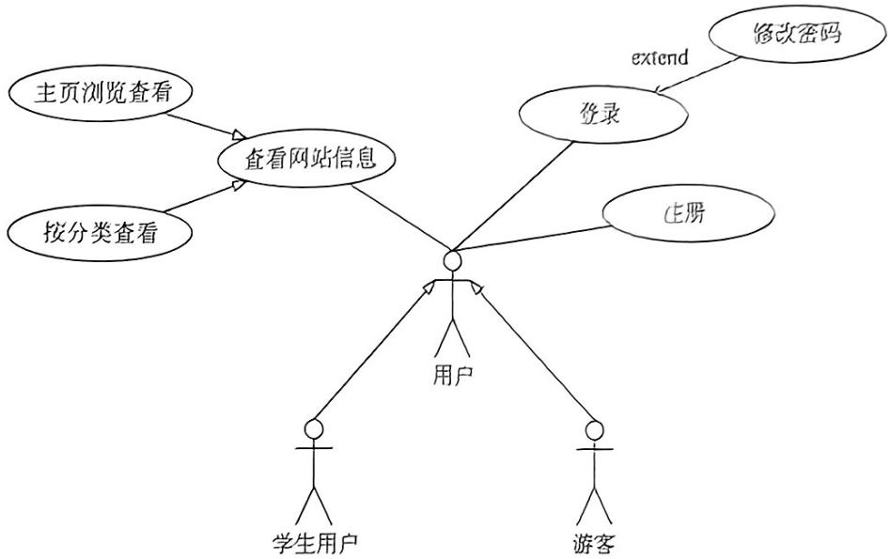
图3.1 用户用例图
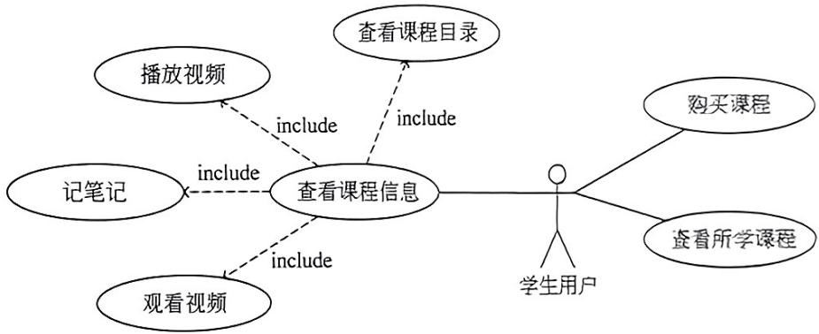
图3.2 学生用户用例图

3.2.2 管理员用例分析
管理员登录后台页面可对系统的各项内容进行管理和维护，内容包括目录、类型、视频、权限、讲师、用户、新闻、广告、公告、用户反馈、网站信息以及合作机构等。管理员用例图如图3.3和图3.4所示。
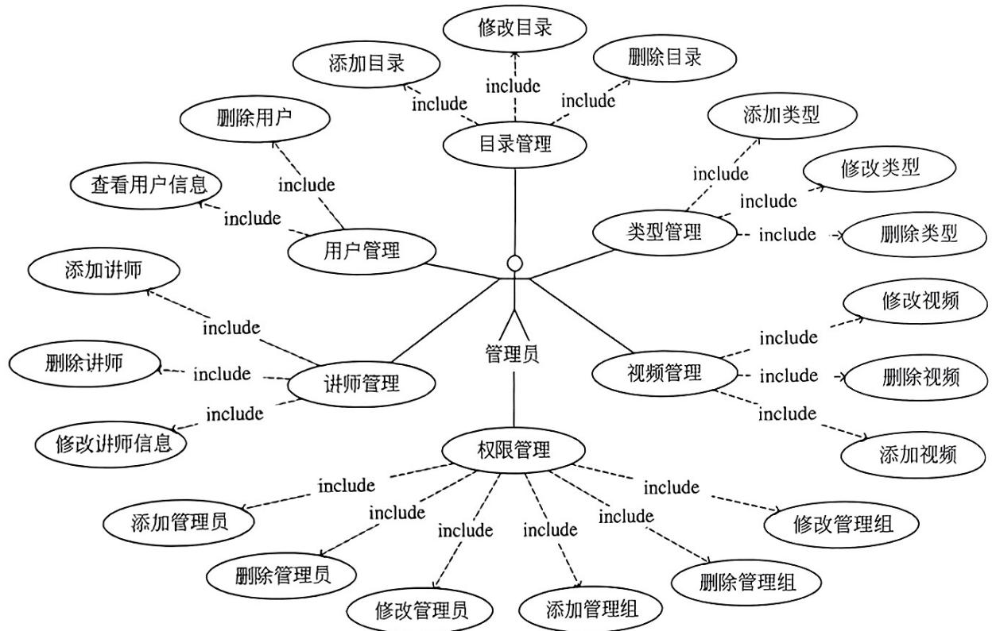
图3.3 管理员用例图1
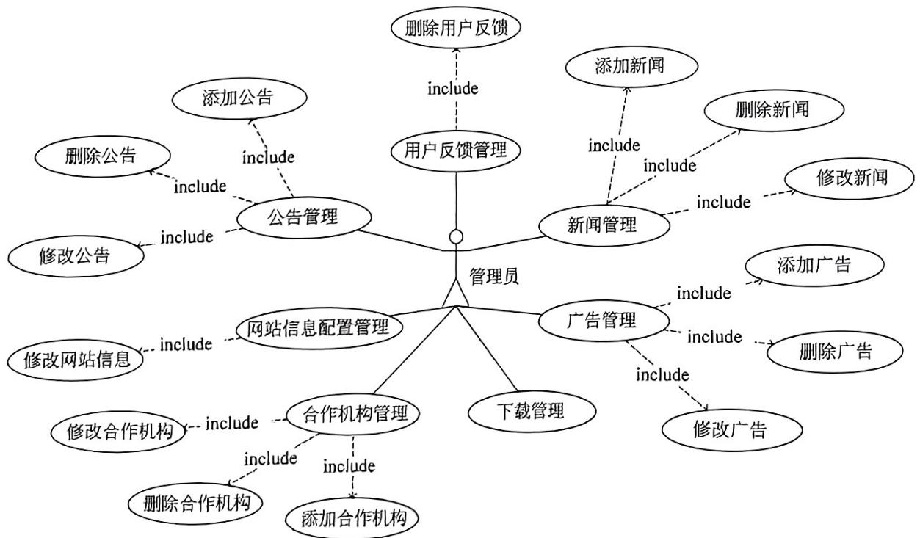
图3.4 管理员用例图2

3.3 实体模型分析
实体对象在系统中主要是一些数据实体，本系统主要的实体类是前台各功能模块与后台的各管理模块。通过上述用例分析，列出全部的实体类及其封装的信息。系统实体类如表3-1所示。系统实体类属性图如图3.5所示。
表3-1 系统实体类
实体类 | 说 明
admin | 管理员信息(用户名、密码)
adv | 广告(链接、标题)
advice | 意见反馈(标题、建议)
app | 移动端应用下载信息(时间、版本、IP地址)
auth_group | 管理员组(组名称，允许操作的规则)
auth_group_access | 管理员组的权限
auth_rule | 权限规则
config | 网站信息(网站标题、网站关键字、网站描述、网站版权)
course | 课程(名称、链接)
coursenote | 课程笔记
coursereply | 课程下的问题
coursetalk | 课程下的问题解答
info | 公告(标题、内容)
news | 新闻(标题、内容)
organ | 讲师机构(链接、名称、描述)
teacher | 讲师信息(姓名、所属机构、简介)
type | 视频分类类型(名称)
user | 用户(用户名、密码)
userdetail | 用户信息(昵称、个性签名、QQ号、学历)
video | 视频(标题、价格、链接、参与人数、简介)
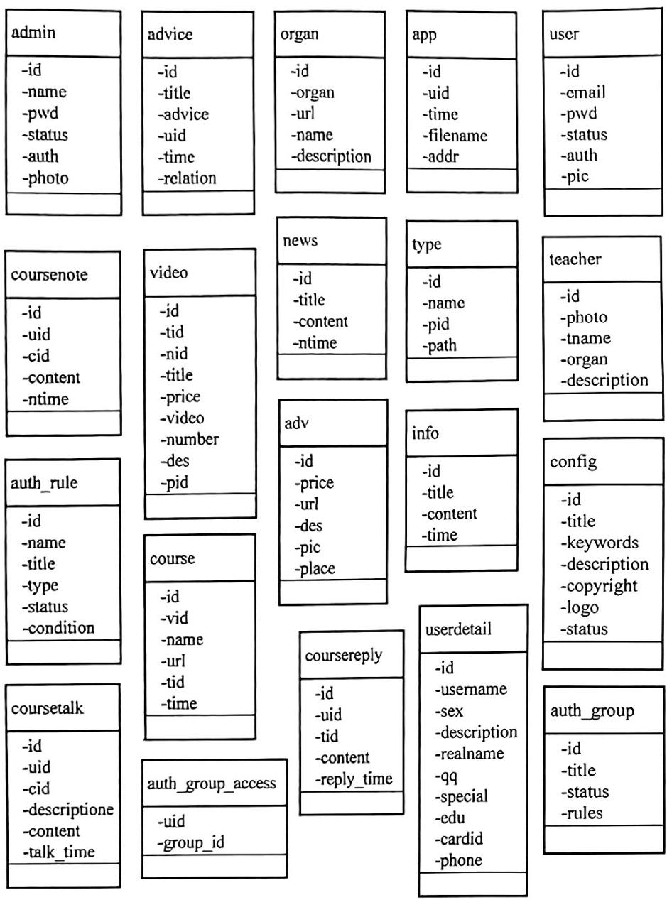
图3.5 系统实体类属性图

4 系统总体设计

4.1 系统结构设计

4.1.1 开发平台配置
（1）操作系统：CentOS7.3。
（2）开发工具：PhpStorm。
（3）数据库：MySQL。
（4）开发语言：PHP。
（5）开发框架：ThinkPHP。
（6）开发环境：Apache 2.4.46、PHP 7.3。

4.1.2 软件结构的分层及组件
本系统采用Think PHP框架，采用MVC设计模式进行开发，分为数据层、逻辑层、服务层。①数据层：Model/UserModel，用于定义数据相关的自动验证、自动完成和数据存取接口。②逻辑层：Logic/UserLogic，用于定义系统相关的业务逻辑。③服务层：Service/UserService，用于定义系统相关的服务接口等。

4.2 系统总体功能设计
本系统采用Think PHP框架进行开发，拥有MVC设计架构的性能及开发优势，便于实现前后端分离。经过上述的用例分析，此系统分为前台应用模块和后台管理模块。系统总体功能结构如图4.1所示。
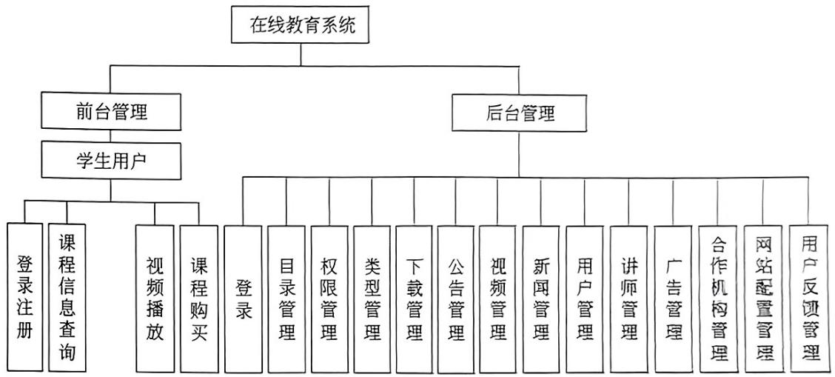
图4.1 系统总体功能结构图

4.3 前台管理模块设计
前台模块是为学生用户设计的。浏览网站的用户可以通过浏览器浏览网站中存在的课程信息。用户可以根据自己的需要查看课程视频内容。

4.3.1 登录注册模块设计
登录注册模块最基本的网站功能是登录和注册，是一切功能的开始。本系统中，学生用户具有登录注册功能。本系统的登录注册模块如图4.2所示。
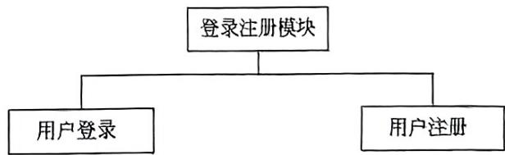
图4.2 登录注册楔块图

4.3.2 课程信息查询模块设计
学生用户在主页中单击任意课程即可进入课程信息页面，其中包含课程目录、课程简介、售卖价格、讲师信息。课程信息查询模块时序图如图4.3所示。
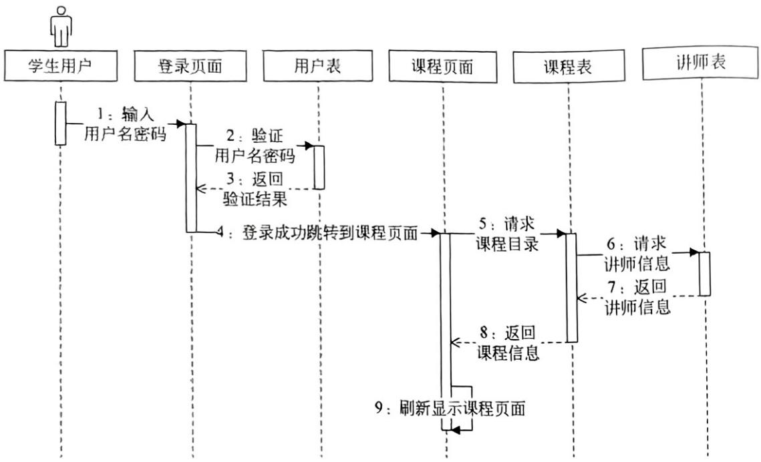
图4.3 课程信息查询模块时序图

4.3.3 视频播放模块设计
学生用户购买课程后，可在课程详情页中查看课程目录，单击任意标题即可进入对应的教学视频播放页面。视频播放模块时序图如图4.4所示。
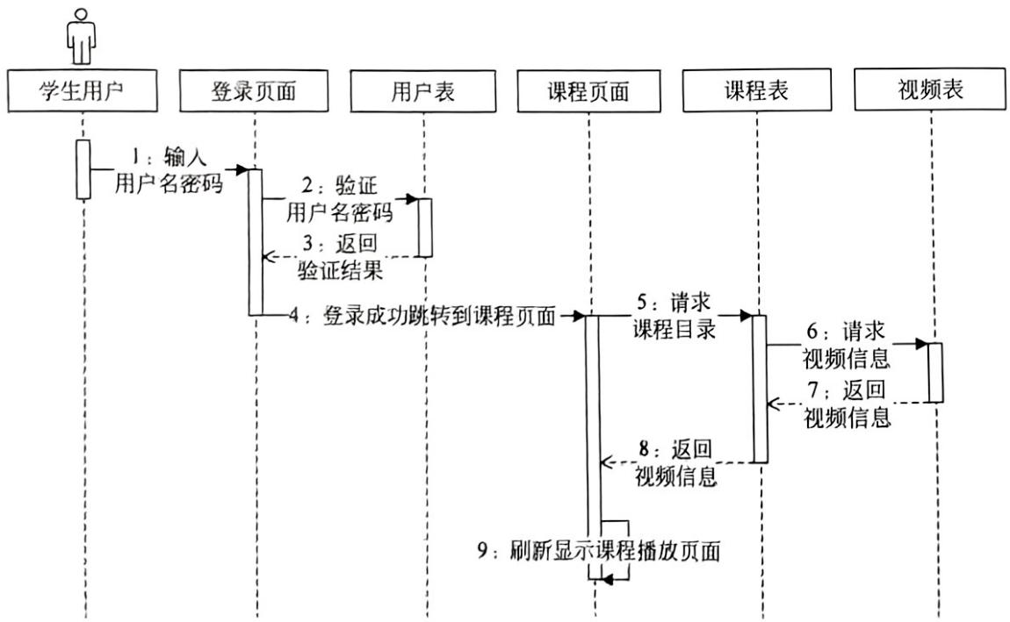
图4.4 视频播放模块时序图

4.3.4 课程购买模块设计
学生用户可在课程信息页面购买课程。课程购买模块时序图如图4.5所示。
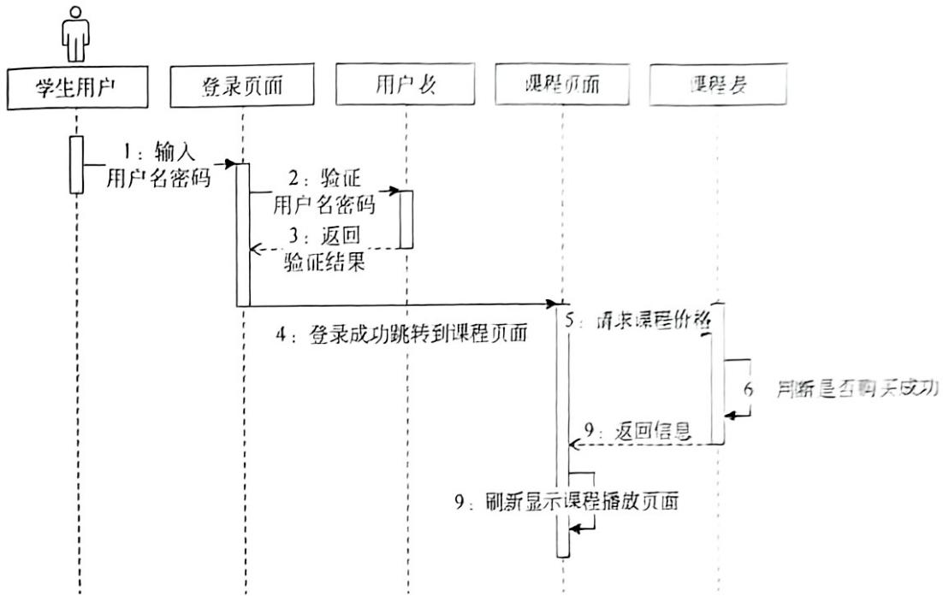
图4.5 课程购买模块时序图

4.4 后台管理模块设计

4.4.1 登录模块设计
管理员后台仅提供登录模块，管理员账号创建须有超级管理员在后台新建账号并给予相应的管理权限。

4.4.2 目录管理模块设计
目录管理模块用于管理员管理前台目录，可对目录进行添加、修改以及删除操作。目录管理模块时序图如图4.6所示。
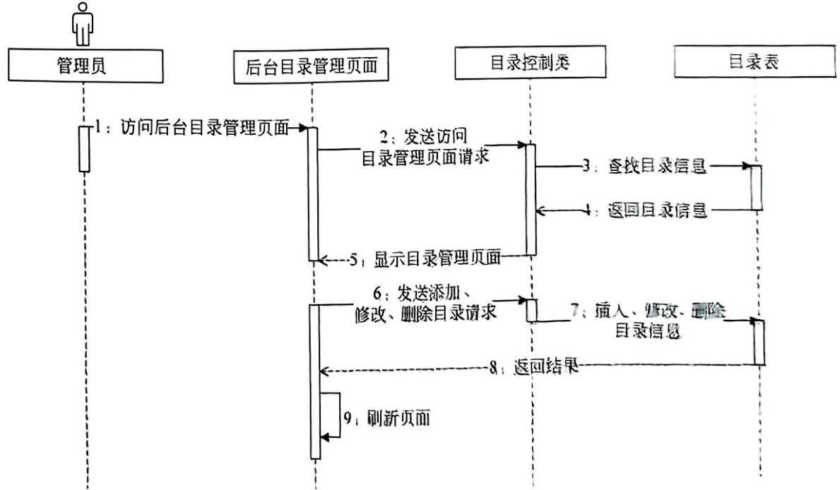
图4.6 目录管理模块时序图

4.4.3 权限管理模块设计
权限管理模块用于管理员管理后台管理员账号、管理组的管理权限，可对管理权限的范围进行添加、修改以及删除操作。权限管理模块时序图如图4.7所示。
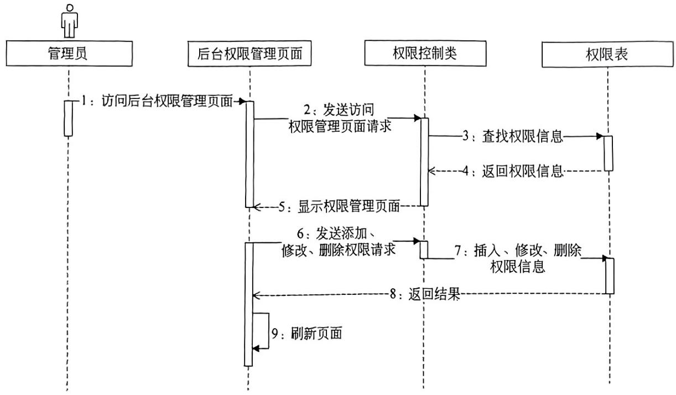
图4.7 权限管理模块时序图

4.4.4 类型管理模块设计
类型管理模块用于管理员管理教学科目类型，可对课程类型进行添加、修改以及删除操作。类型管理模块时序图如图4.8所示。
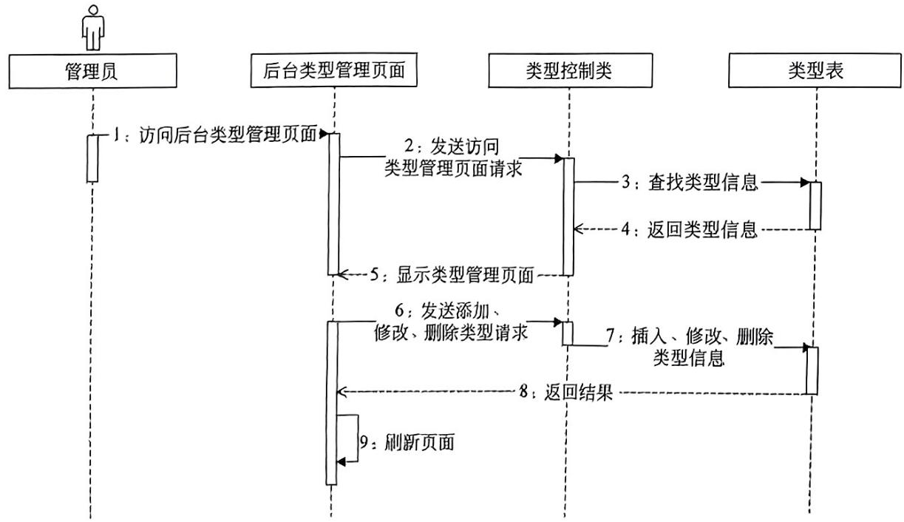
图4.8 类型管理模块时序图

4.4.5 下载管理模块设计
下载管理模块用于管理员查看移动端应用的下载情况。下载管理模块时序图如图4.9所示。
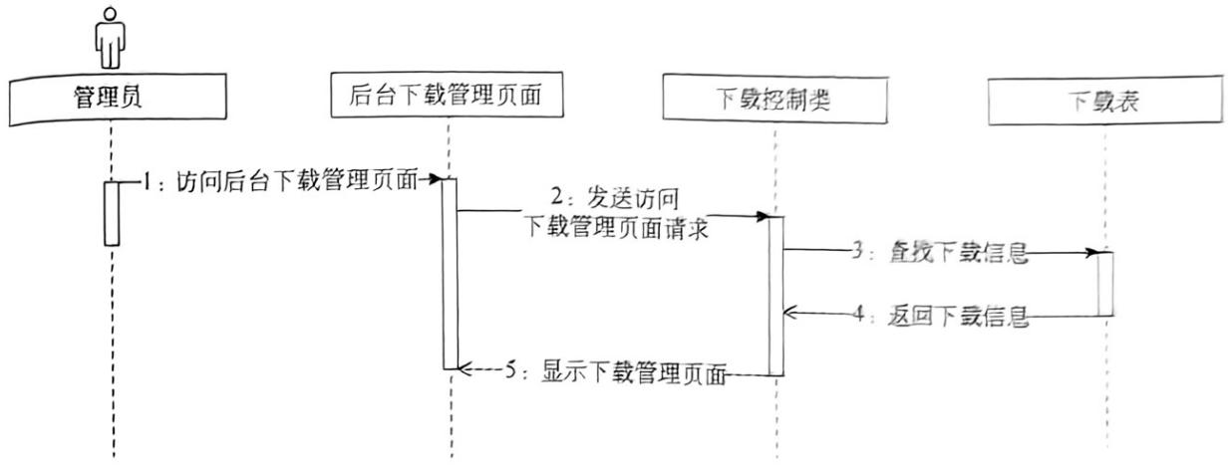
图4.9 下载管理模块时序图

4.4.6 公告管理模块设计
公告管理模块用于管理员管理网站前台公告，可对公告信息进行添加、修改以及删除操作。公告管理模块时序图如图4.10所示。
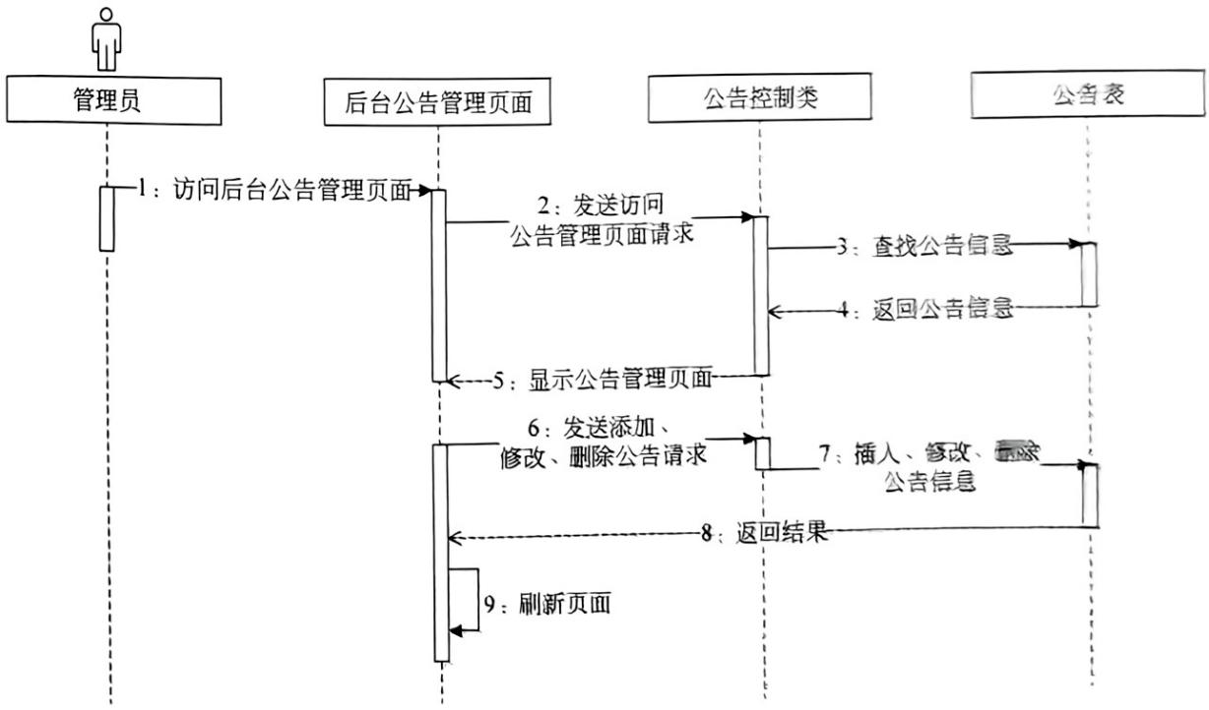
图4.10 公告管理模块时序图

4.4.7 视频管理模块设计
视频管理模块用于管理员管理课程视频，可对课程视频进行添加、修改以及删除操作。视频管理模块时序图如图4.11所示。
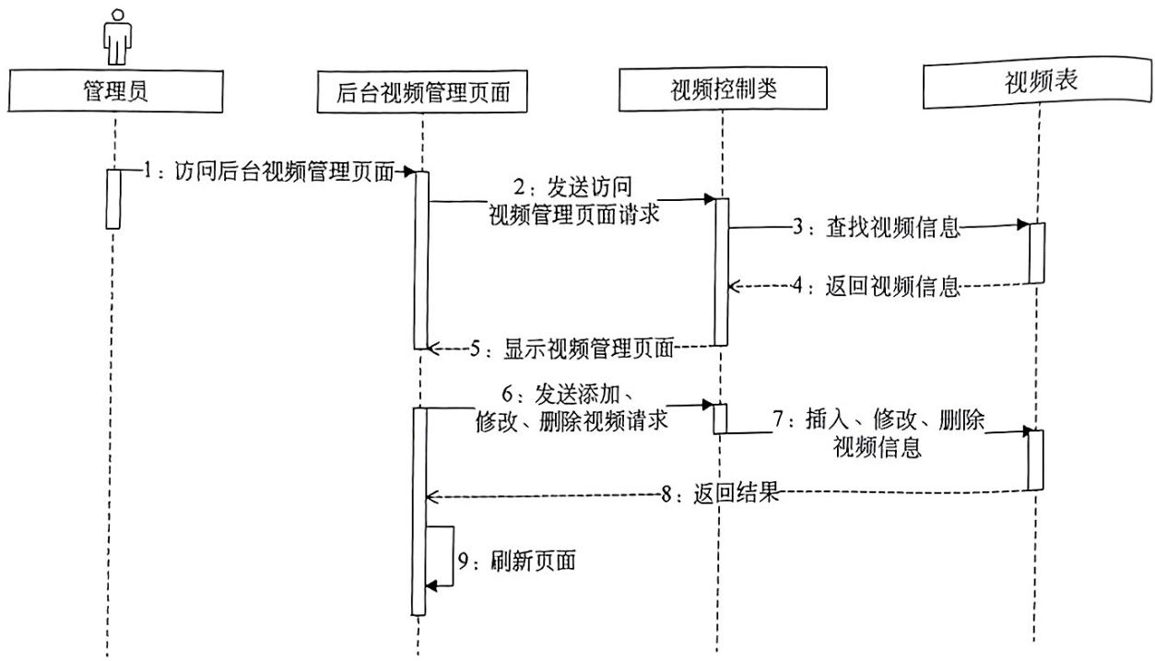
图4.11 视频管理模块时序图

4.4.8 新闻管理模块设计
新闻管理模块用于管理员管理前台页面的新闻信息，可对新闻内容进行添加、修改以及删除操作。新闻管理模块时序图如图4.12所示。
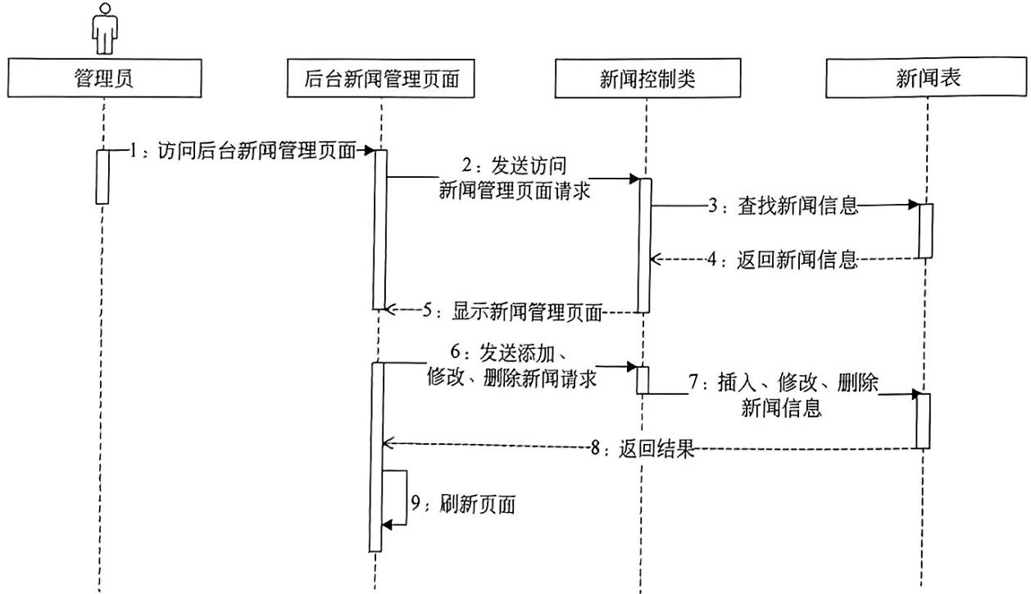
图4.12 新闻管理模块时序图

4.4.9 用户管理模块设计
用户管理模块用于管理员管理学生用户账号，可对学生用户账号进行修改或删除操作。用户管理模块时序图如图4.13所示。
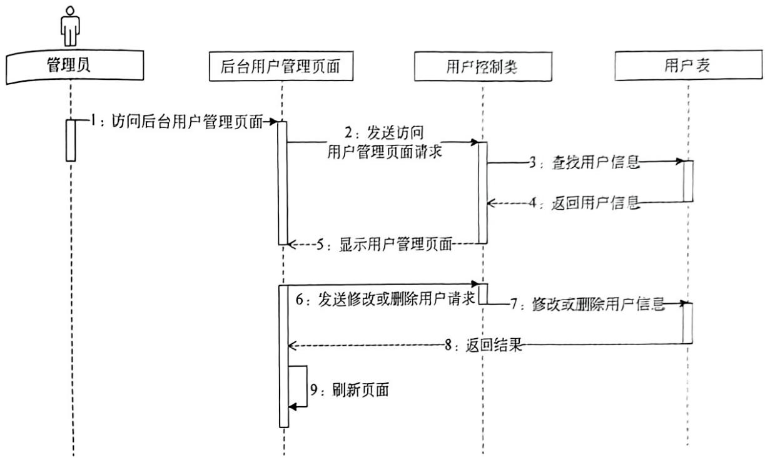
图4.13 用户管理模块时序图

4.4.10 讲师管理模块设计
讲师管理模块用于管理员管理讲师信息，可对讲师信息进行添加、修改以及删除操作。讲师管理模块时序图如图4.14所示。
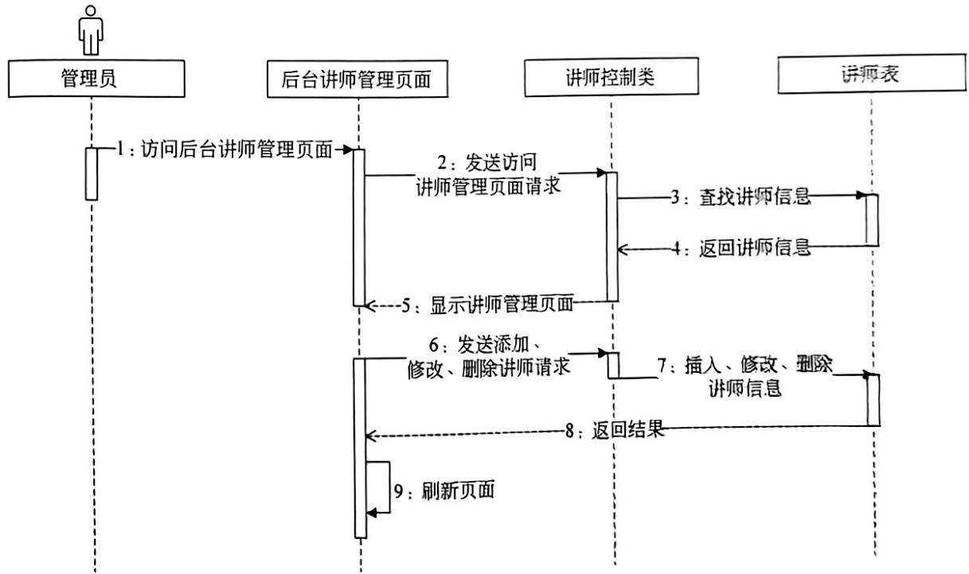
图4.14 讲师管理模块时序图

4.4.11 广告管理模块设计
广告管理模块用于管理员管理前台广告信息，可对广告内容进行添加、修改以及删除操作。广告管理模块时序图如图4.15所示。
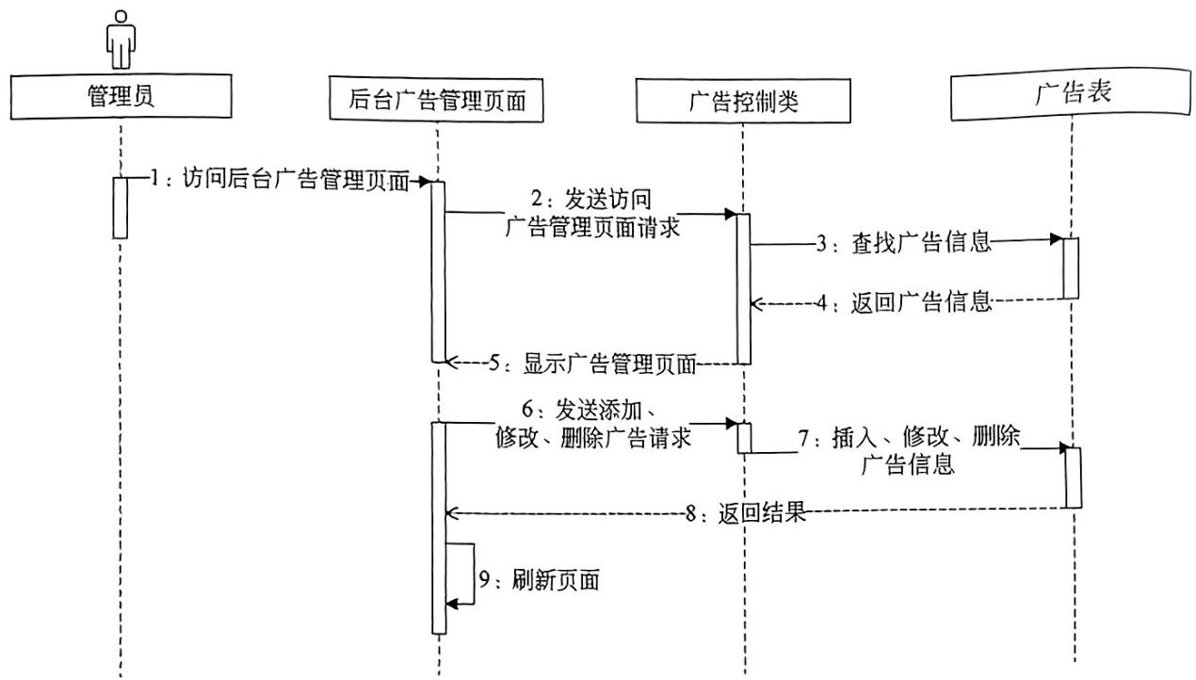
图4.16 广告管理模块时序图

4.4.12 合作机构管理模块设计
合作机构管理模块用于管理员管理前台展示的合作机构信息，可对合作机构进行添加、修改以及删除操作。合作机构管理模块时序图如图4.17所示。
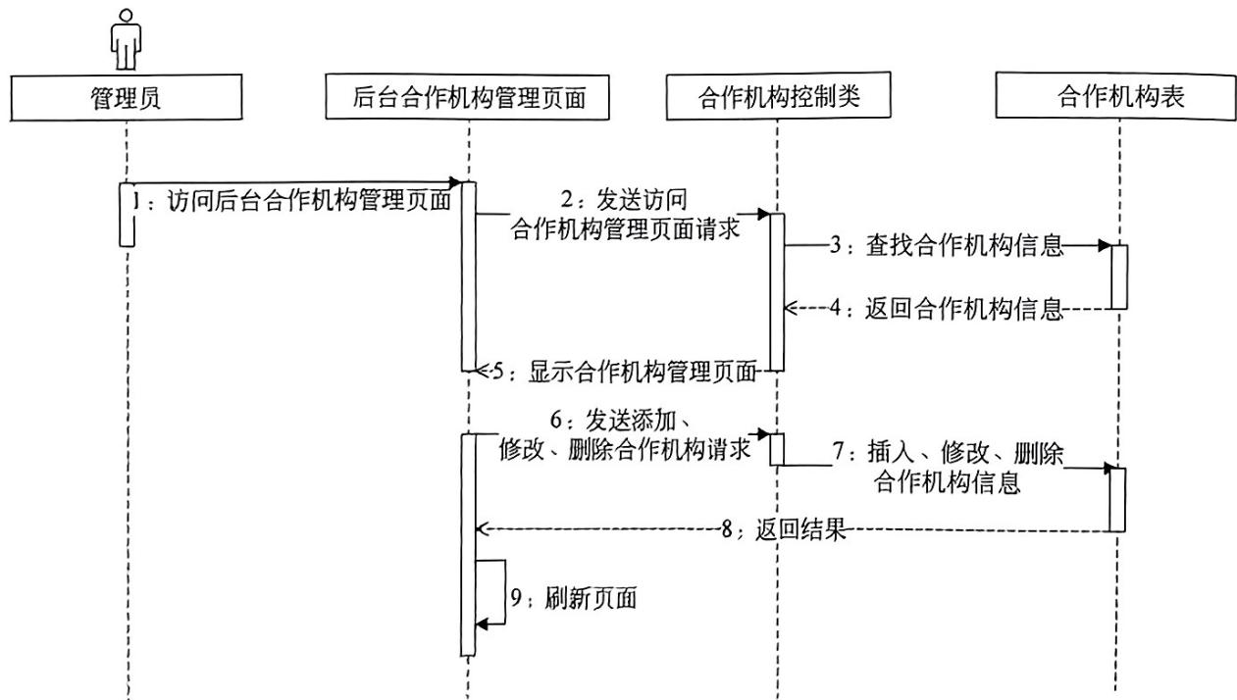
图4.17 合作机构管理模块时序图

4.4.13 网站配置管理模块设计
网站配置管理模块用于管理员管理网站信息，可对网站标题、网站关键字、网站描述、网站版权、网站标志进行修改。网站配置管理模块时序图如图4.18所示。
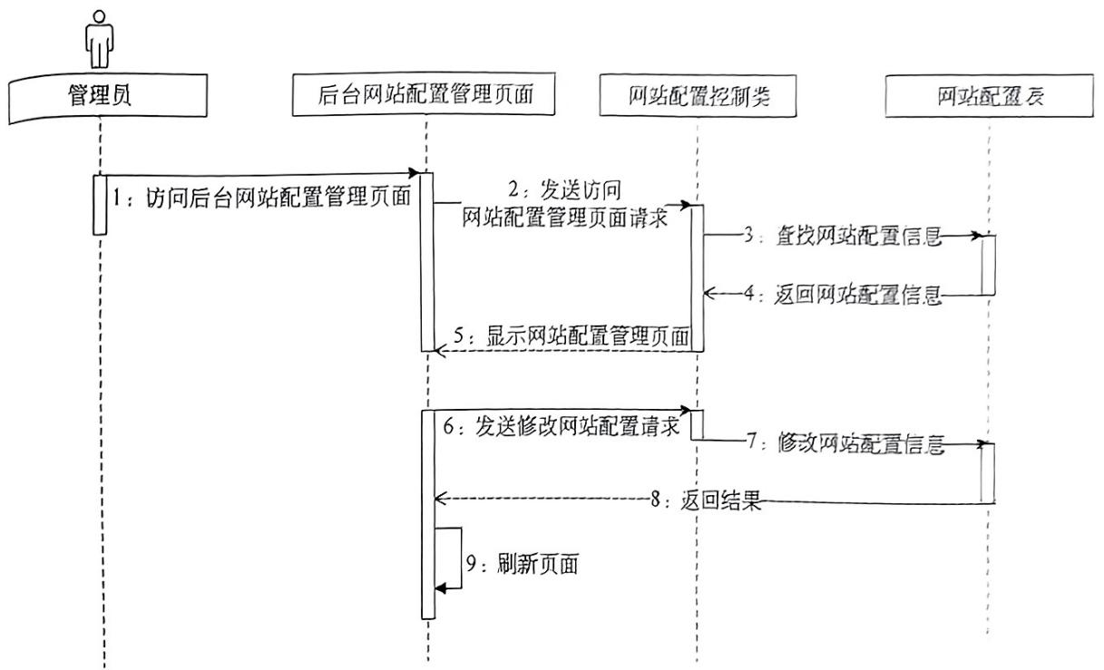
图4.18 网站配置管理模块时序图

4.4.14 用户反馈管理模块设计
用户反馈管理模块用于管理员管理用户反馈信息，可对用户反馈信息进行删除操作。
用户反馈管理模块时序图如图4.19所示。
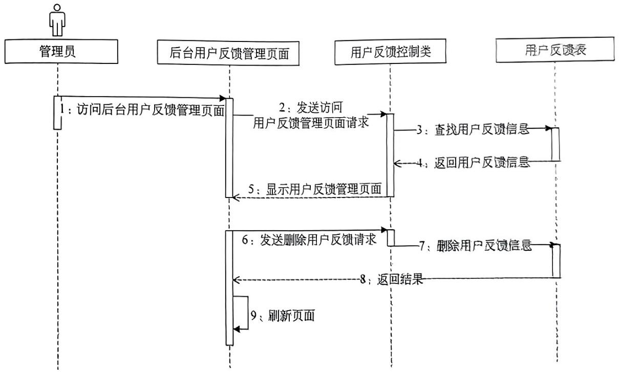
图4.19 用户反馈模管理块时序图

4.5 数据库设计

4.5.1 实体类设计
将这些数据库表转变为ThinkPHP框架下的类对象进行操作，以便通过面向对象的方式对数据库进行操作。本系统实体类之间的关系如图4.20所示。
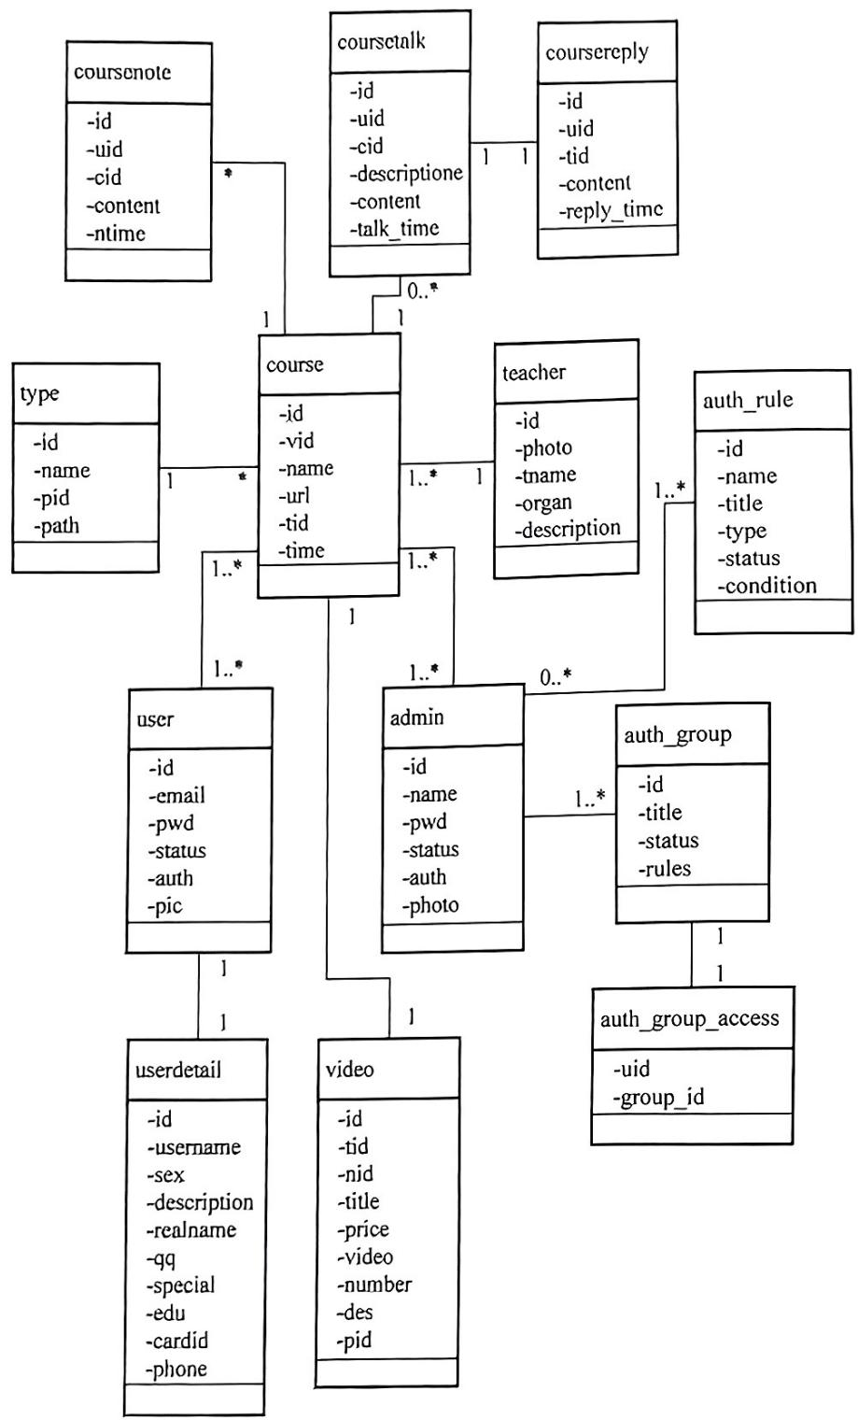
图4.20 实体类的类图

4.5.2 数据库表设计
（1）新闻表如表4-1所示。
表4-1 新闻表 (study_news)
字 段 名 | 数据类型 | 主 键 | 外 键 | 可否为空 | 信息备注
id | int(10) | Yes | No | Not null | 主键
title | char(50) | No | No | Not null | 标题
content | char(50) | No | No | Default null | 内容
ntime | int(10) | No | No | Default null | 时间戳
（2）管理员账户表如表4-2所示。
表4-2 管理员账户表 (study_admin)
字段名 | 数据类型 | 主键 | 外键 | 可否为空 | 信息备注
id | int(10) | Yes | No | Not null | 主键
name | char(50) | No | No | Not null | 账号名
pwd | char(50) | No | No | Default null | 密码
status | tinyint(10) | No | No | Default null | 状态
auth | tinyint(10) | No | No | Default null | 所属组名
photo | char(10) | No | No | Default null | 头像
（3）权限规则表如表4-3所示。
表4-3 权限规则表 (study_auth_rule)
字段名 | 数据类型 | 主键 | 外键 | 可否为空 | 信息备注
id | int(10) | Yes | No | Not null | 主键
name | char(50) | No | No | Not null | 规则
title | char(50) | No | No | Default null | 标题
type | tinyint(10) | No | No | Default null | 编号
status | tinyint(10) | No | No | Default null | 状态
condition | char(10) | No | No | Default null | 条件
（4）视频信息表如表4-4所示。
表4-4 视频信息表 (study(video)
字段名 | 数据类型 | 主键 | 外键 | 可否为空 | 信息备注
id | int(10) | Yes | No | Not null | 主键
tid | char(50) | No | No | Not null | 视频子类ID
nid | char(50) | No | No | Default null | 讲师ID
title | tinyint(10) | No | No | Default null | 视频名称
price | tinyint(10) | No | No | Default null | 价格
video | char(10) | No | No | Default null | 视频点击量
number | int(10) | No | No | Default null | 视频点击量
des | char(10) | No | No | Default null | 描述
pid | int(10) | No | No | Default null | 视频父类ID
（5）讲师信息表如表4-5所示。
表4-5 讲师信息表 (study_teacher)
字 段 名 | 数据类型 | 主 键 | 外 键 | 可否为空 | 信息备注
id | int(10) | Yes | No | Not null | 主键
photo | char(50) | No | No | Not null | 头像
tname | char(50) | No | No | Default null | 姓名
organ | tinyint(10) | No | No | Default null | 所属机构
description | tinyint(10) | No | No | Default null | 介绍
（6）课程问题表如表4-6所示。
表4-6 课程问题表 (study_coursereply)
字 段 名 | 数据类型 | 主 键 | 外 键 | 可否为空 | 信息备注
id | int(10) | Yes | No | Not null | 主键
content | char(50) | No | No | Default null | 标题
reply_time | int(10) | No | No | Default null | 内容
（7）网站信息表如表4-7所示。
表4-7 网站信息表 (study_config)
字段名 | 数据类型 | 主键 | 外键 | 可否为空 | 信息备注
id | int(10) | Yes | No | Not null | 主键
title | char(50) | No | No | Not null | 网站标题
keywords | char(50) | No | No | Default null | 网站关键字
description | tinyint(10) | No | No | Default null | 网站描述
copyright | tinyint(10) | No | No | Default null | 网站版权
logo | tinyint(10) | No | No | Default null | 网站 LOGO
status | tinyint(10) | No | No | Default null | 网站状态
（8）下载信息表如表4-8所示。
表4-8 下载信息表 (study_app)
字段名 | 数据类型 | 主键 | 外键 | 可否为空 | 信息备注
id | int(10) | Yes | No | Not null | 主键
time | int(10) | No | No | Default null | 时间戳
filename | varchar(50) | No | No | Default null | 下载版本
addr | varchar(50) | No | No | Default null | IP地址
（9）课程信息表如表4-9所示。
表4-9 课程信息表 (study_course)
字 段 名 | 数据类型 | 主 键 | 外 键 | 可否为空 | 信息备注
id | int(10) | Yes | No | Not null | 主键
vid | int(10) | No | No | Not null | 视频ID
name | char(50) | No | No | Default null | 视频名称
url | char(50) | No | No | Default null | 链接
tid | int(10) | No | No | Default null | 视频子类ID
time | int(10) | No | No | Default null | 时间戳
（10）管理组权限表如表4-10所示。
表4-10 管理组权限表 (study_auth_group_access)
字段名 | 数据类型 | 主键 | 外键 | 可否为空 | 信息备注
uid | Mediumint(10) | Yes | No | Not null | 主键
group_id | Mediumint(10) | No | No | Not null | 管理组ID
（11）用户反馈表如表4-11所示。
表4-11 用户反馈表 (study_advice)
字 段 名 | 数据类型 | 主 键 | 外 键 | 可否为空 | 信息备注
id | int(10) | Yes | No | Not null | 主键
title | char(50) | No | No | Not null | 标题
advice | text | No | No | Default null | 内容
time | int(10) | No | No | Default null | 反馈时间
relation | varr(50) | No | No | Default null | 用户账号
（12）课程笔记表如表4-12所示。
表4-12 课程笔记表 (study_coursenote)
字段名 | 数据类型 | 主键 | 外键 | 可否为空 | 信息备注
id | int(10) | Yes | No | Not null | 主键
uid | char(50) | No | No | Not null | 课程ID
cid | int(10) | No | No | Default null | 目录ID
content | char(50) | No | No | Default null | 内容
ntime | int(10) | No | No | Default null | 时间
（13）用户表如表4-13所示。
表4-13 用户表 (study_user)
字段名 | 数据类型 | 主键 | 外键 | 可否为空 | 信息备注
id | int(10) | Yes | No | Not null | 主键
email | char(50) | No | No | Not null | 邮箱
pwd | char(50) | No | No | Default null | 密码
status | Enum(0，1) | No | No | Default null | 状态
auth | Enum(0，1) | No | No | Default null | 权限
pic | char(50) | No | No | Default null | 头像
（14）管理组表如表4-14所示。
表4-14 管理组表 (study_auth_group)
字段名 | 数据类型 | 主键 | 外键 | 可否为空 | 信息备注
id | int(10) | Yes | No | Not null | 主键
title | char(50) | No | No | Not null | 名称
status | Tinyint(1) | No | No | Default null | 状态
rules | char(50) | No | No | Default null | 规则
（15）课程类型表如表4-15所示。
表4-15 课程类型表 (study_type)
字 段 名 | 数据类型 | 主 键 | 外 键 | 可否为空 | 信息备注
id | int(10) | Yes | No | Not null | 主键
name | char(50) | No | No | Not null | 名称
（16）合作机构表如表4-16所示。
表4-16 合作机构表 (studyOrgan)
字段名 | 数据类型 | 主键 | 外键 | 可否为空 | 信息备注
id | int(10) | Yes | No | Not null | 主键
url | char(50) | No | No | Not null | 链接
name | char(50) | No | No | Default null | 名称
description | char(50) | No | No | Default null | 描述
（17）公告信息表如表4-17所示。
表4-17 公告信息表 (study_info)
字 段 名 | 数据类型 | 主 键 | 外 键 | 可否为空 | 信息备注
id | int(10) | Yes | No | Not null | 主键
title | varchar(50) | No | No | Not null | 标题
content | text | No | No | Not null | 内容
time | int(10) | No | No | Default null | 时间戳
（18）用户信息表如表4-18所示。
表4-18 用户信息表 (study_userdetail)
字 段 名 | 数据类型 | 主 键 | 外 键 | 可否为空 | 信息备注
id | int(10) | Yes | No | Not null | 主键
username | varchar(50) | No | No | Not null | 用户名
sex | enum(0，1) | No | No | Not null | 性别
description | varchar(50) | No | No | Not null | 个人简介
realname | varchar(50) | No | No | Not null | 真名
qq | int(10) | No | No | Not null | QQ号
special | varchar(50) | No | No | Not null | 特长
edu | varchar(50) | No | No | Not null | 学历
phone | varchar(50) | No | No | Not null | 电话号
（19）广告信息表如表4-19所示。
表4-19 广告信息表 (study_adv)
字段名 | 数据类型 | 主键 | 外键 | 可否为空 | 信息备注
id | int(10) | Yes | No | Not null | 主键
price | decimal(10，0) | No | No | Not null | 价格
url | varchar(50) | No | No | Not null | 链接
des | text | No | No | Not null | 描述
pic | varchar(50) | No | No | Not null | 图片
place | tinyint(10) | No | No | Default null | 地址
（20）课程问题解答表如表4-20所示
表4-20 课程问题解答表 (study Curriculum)
字段名 | 数据类型 | 主键 | 外键 | 可否为空 | 信息备注
id | int(10) | Yes | No | Not null | 主键
description | char(50) | No | No | Not null | 内容
content | char(50) | No | No | Not null | 标题

5 系统详细设计与实现

5.1 前台功能模块详细设计与实现

5.1.1 登录注册模块
在线教育系统首页用于向学生用户即会员用户提供课程相关的信息展示，并提供用户的登录、注册的链接。
游客也可以使用课程信息页面，但与注册的学生用户不同的是，游客不能购买任何课程并在站内观看教学视频，仅能完成浏览信息操作。如果游客想要购买课程，则必须完成注册及登录操作。注册页面如图5.1所示，登录页面如图5.2所示。
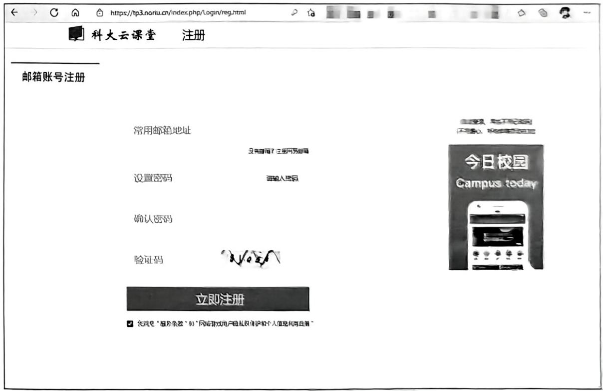
图5.1 前台注册页面
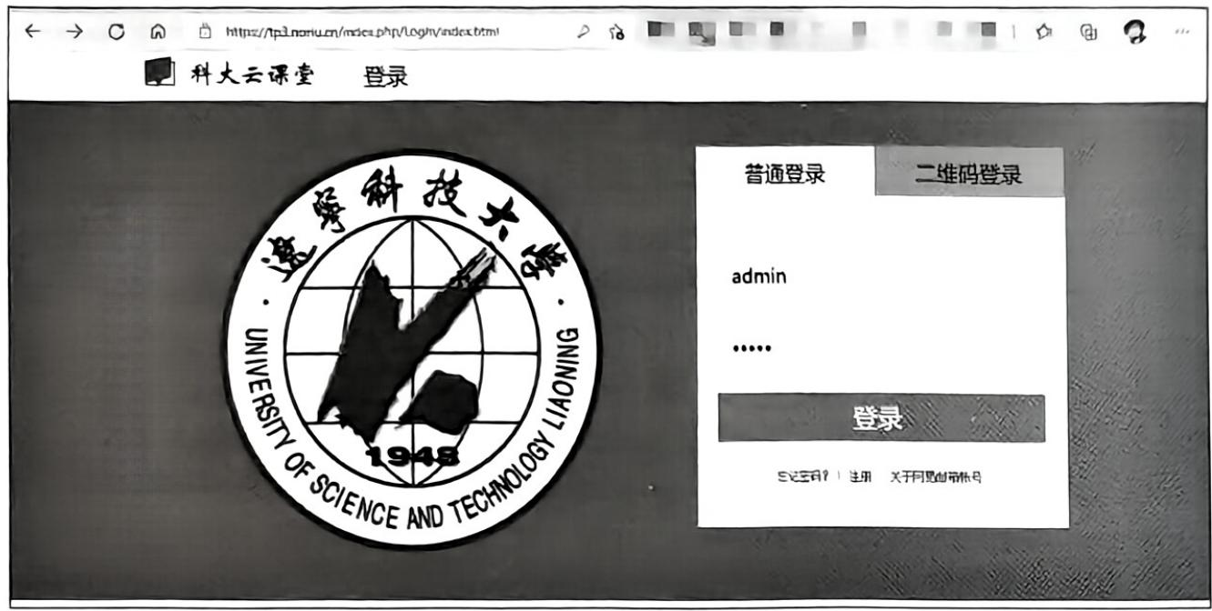
图5.2 前台登录页面
当用户进入注册页面后填写相应的邮箱地址、密码等注册信息，单击“立即注册”按钮后，前台通过GET方法提交给登录控制类，登录控制类使用$_POST函数获取前台提交的表单数据并用该组数据在study_user表中查询是否存在该用户名、验证密码规范与验证码合格后将表单数据封装，使用ThinkPHP框架的create函数将封装好的数据插入数据库中的study_user表。
当用户在前台页面输入账户名及密码并单击“登录”按钮时，前台通过POST方法提交表单给登录控制类，登录控制类内使用PHP的$_POST函数获取前台提交的表单数据并用该组数据在study_user表中查询是否存在该用户名且密码是否正确，然后将校验结果返回给控制类，控制类通过判断模型返回的结果，将结果返还至前台页面，最后渲染给前台页面。若登录成功则跳转至网站主页面;若登录失败则显示提示信息。

5.1.2 视频详情页管理模块
用户在网站主页单击任意课程即可进入视频信息页面。前端通过IndexController控制类获取课程ID，CourseController通过$_POST函数分别从study_course表、study_teacher表获取课程简介、课程目录、讲师信息等数据，将得到的数据封装传回课程页面。用户可以在此页面查看课程简介信息、课程目录、教师信息并可购买此课程。课程购买后可单击目录链接进入视频播放页面。视频信息页面如图5.3所示。
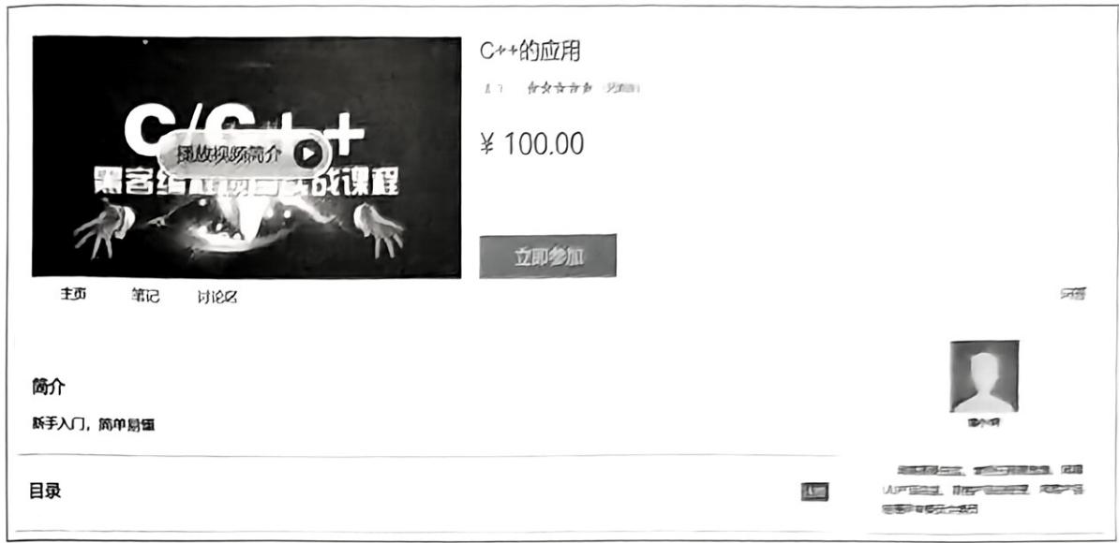
图5.3 视频信息页面

5.1.3 购买模块
用户在视频详情页可查看价格并单击“购买”，用户购买后可观看视频，购买页面如图5.3所示。

5.1.4 视频播放模块
视频播放模块在Home入口下建立Play模块，通过ThinkPHP的M方法从study-course表中获取对应课程的ID及视频链接，再用Flash方式播放视频。视频播放页面如图5.4所示。
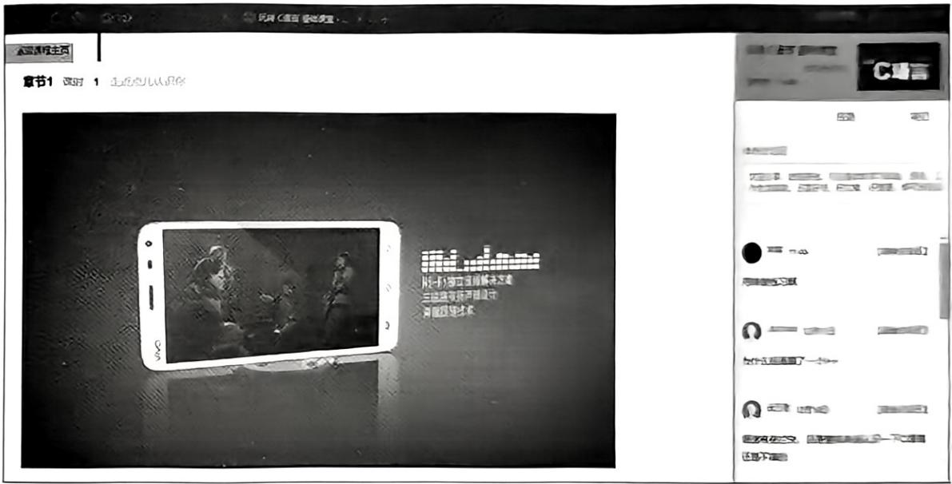
图5.4 视频播放页面

5.2 后台功能模块详细设计与实现

5.2.1 登录模块管理
管理员在登录页面输入用户名密码，通过PublicController控制类检查账户是否存在，若存在则校验账户密码，若不存在则提示“你没有权限”。管理员登录页面如图5.5所示。
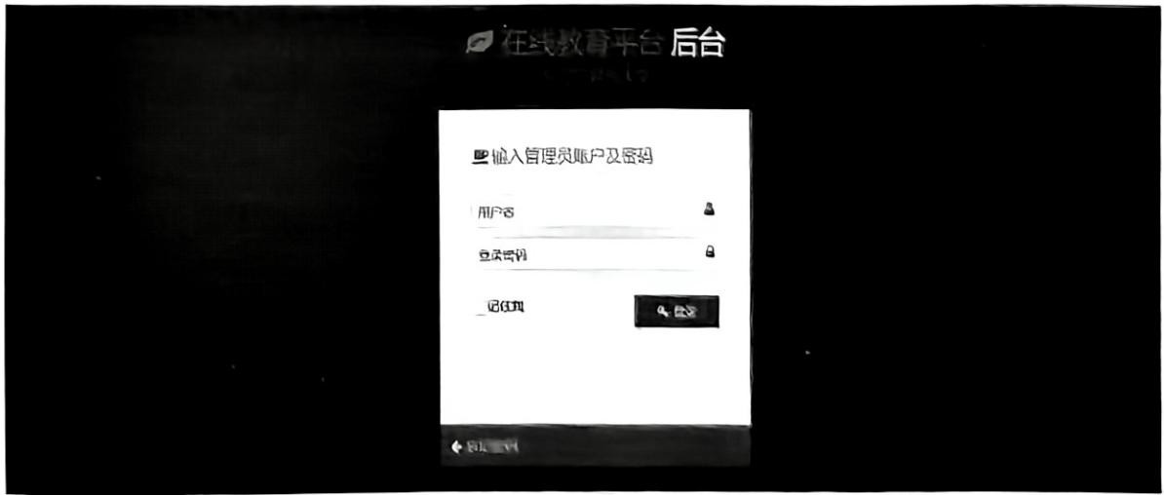
图5.5 管理员登录页面

5.2.2 权限管理模块
当管理员进入在线教育系统后台后，单击“权限管理”，选择“管理员列表”，进入权限管理页面。通过ThinkPHP中的M方法从study_auth_rule表中获得数据，定义addRule方法进行添加权限操作、定义modRule方法进行修改权限操作、定义delRule方法进行删除规则操作、定义modStatus方法进行状态修改操作。上述方法中，首先，系统获取到通过Ajax请求发送的表单数据，然后对study_auth_rule表进行相应操作，利用实例对数据进行插入操作并将该对象转换为JSON字符串，发送给前台，再由前台接收响应，显示对应的提示信息并刷新页面。权限管理页面如图5.6所示。
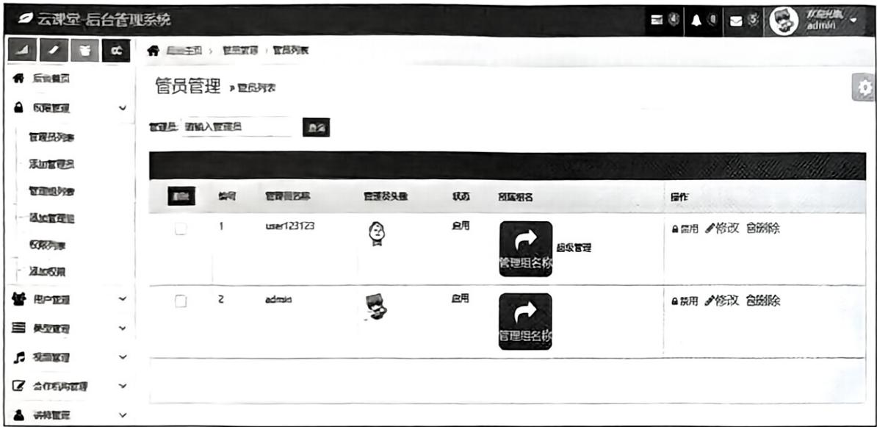
图5.6 权限管理页面

5.2.3 用户管理模块
当管理员进入在线教育系统后台后，单击“用户管理”，选择“用户列表”，进入用户管理页面。通过ThinkPHP中的M方法从study_user表中获得数据，定义mod方法进行用户修改操作、定义del方法进行删除用户操作、定义select方法查询用户详情。上述方法中，首先，系统获取到通过Ajax请求发送的表单数据，然后对study_user表及study_user_userdetail表进行相应操作，利用实例对数据进行插入操作并将该对象转换为JSON字符串，发送给前台，再由前台接收响应，显示对应的提示信息并刷新页面。用户管理页面如图5.7所示。
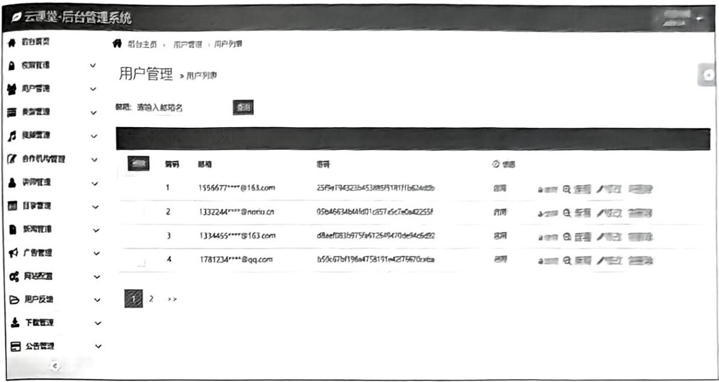
图5.7 用户管理页面

5.2.4 视频管理模块
当管理员进入在线教育系统后台后，单击“视频管理”，选择“视频列表”，进入视频管理页面。通过ThinkPHP中的M方法从study(video与study/course表中获得数据，定义del方法进行删除视频操作，上述方法中，首先，系统获取到通过Ajax请求发送的表单数据，然后对study(video表及study/course表进行相应操作，利用实例对数据进行插入操作并将该对象转换为JSON字符串，发送给前台，再由前台接收响应，显示对应的提示信息并刷新页面。视频管理页面如图5.8所示。
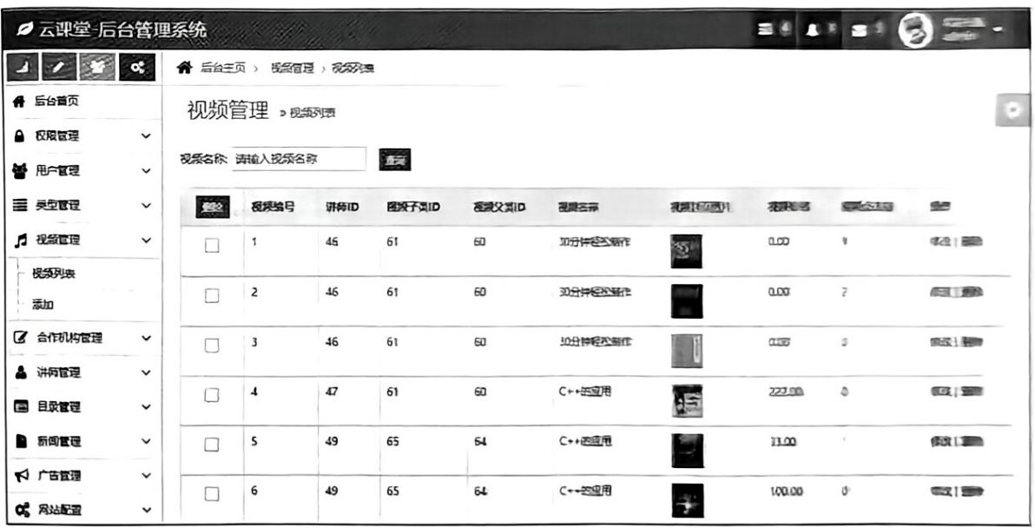
图5.8 视频管理页面

5.2.5 讲师管理模块
当管理员进入在线教育系统后台后，单击“讲师管理”，选择“讲师列表”，进入讲师管理页面。通过ThinkPHP中的M方法从study_teacher表中获得数据，定义add方法进行添加讲师操作、定义mod方法进行修改讲师操作、定义del方法进行删除讲师操作。上述方法中，首先，系统获取到通过Ajax请求发送的表单数据，然后对study_teacher表进行相应操作，利用实例对数据进行插入操作并将该对象转换为JSON字符串，发送给前台、再由前台接收响应，显示对应的提示信息并刷新页面。讲师管理页面如图5.9所示。
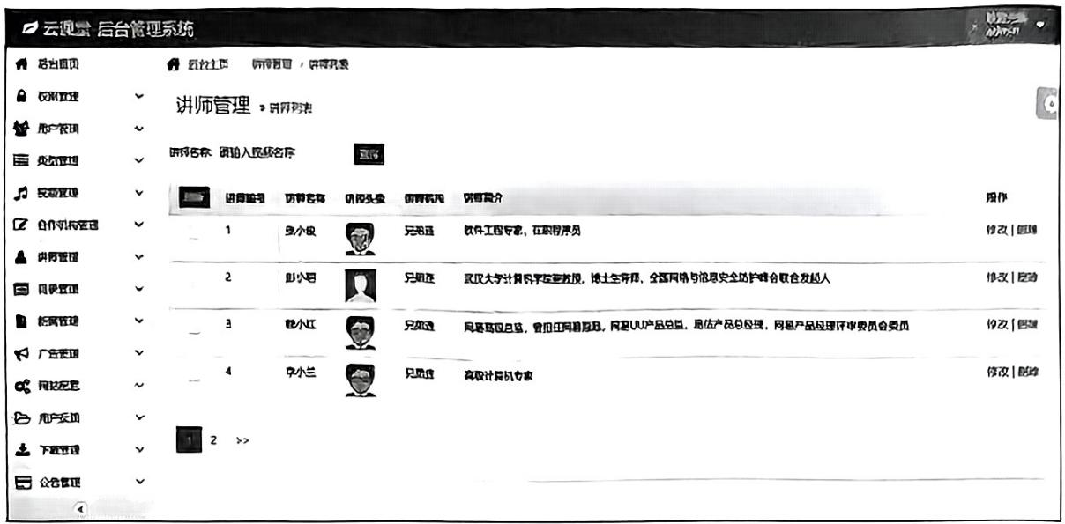
图5.9 讲师管理页面

5.2.6 目录管理模块
当管理员进入在线教育系统后台后，单击“目录管理”，选择“目录列表”，进入目录管理页面。通过ThinkPHP中的M方法从study_course表中获得数据，定义add方法进行添加目录操作、定义mod方法进行修改目录操作。上述方法中，首先，系统获取到通过Ajax请求发送的表单数据，然后对study/course表进行相应操作，利用实例对数据进行插入操作并将该对象转换为JSON字符串，发送给前台，再由前台接收响应，显示对应的提示信息并刷新页面。目录管理页面如图5.10所示。
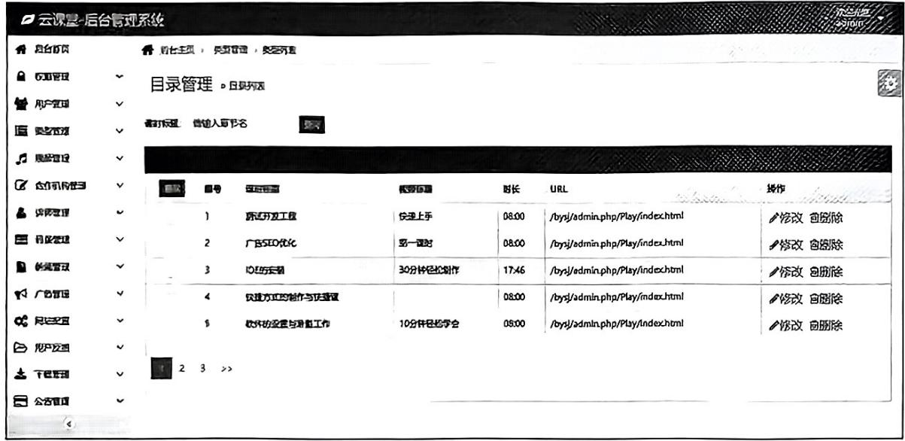
图5.10 目录管理页面

5.2.7 类型管理模块
当管理员进入在线教育系统后台后，单击“类型管理”，选择“类型列表”，进入类型管理页面。通过ThinkPHP中的M方法从study_type表中获得数据，定义add_parent方法进行添加分区操作、定义add SON方法进行添加子模块操作、定义del_video方法进行删除视频操作、定义add(video方法进行添加视频操作、定义mod_parent方法进行修改分区操作、定义mod SON方法进行修改子模块操作。上述方法中，首先，系统获取到通过Ajax请求发送的表单数据，然后对study_type表进行相应操作，利用实例对数据进行插入操作并将该对象转换为JSON字符串，发送给前台，再由前台接收响应，显示对应的提示信息并刷新页面。类型管理页面如图5.11所示。
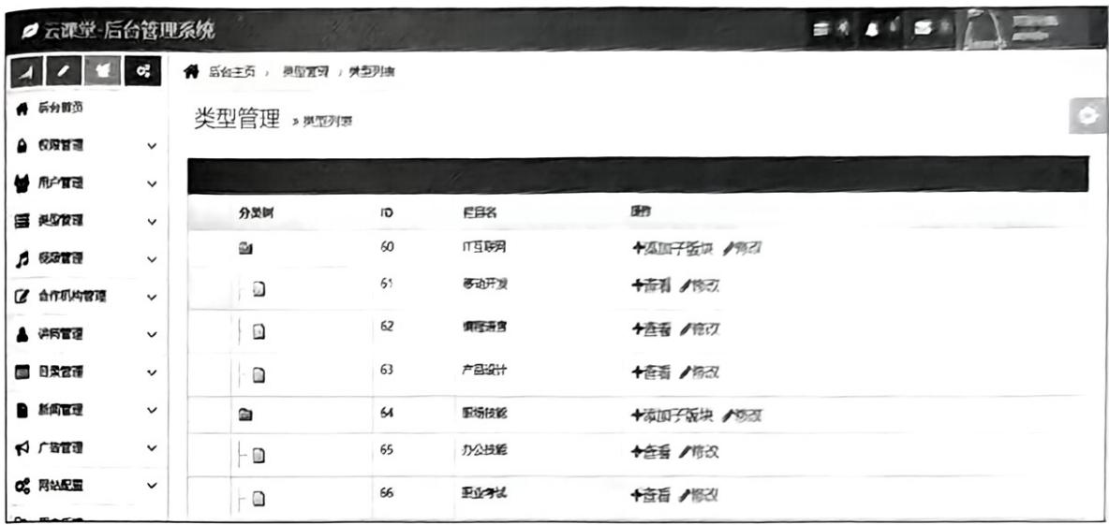
图5.11 类型管理页面

5.2.8 合作机构管理模块
当管理员进入在线教育系统后台后，单击“合作机构管理”，选择“合作机构列表”，进入合作机构管理页面。通过ThinkPHP中的M方法从study组织表中获得数据，定义add方法进行添加合作机构操作、定义mod方法进行修改合作机构操作。上述方法中，首先，系统获取到通过Ajax请求发送的表单数据，然后对study组织表进行相应操作，利用实例对数据进行插入操作并将该对象转换为JSON字符串，发送给前台，再由前台接收响应，显示对应的提示信息并刷新页面。合作机构管理页面如图5.12所示。
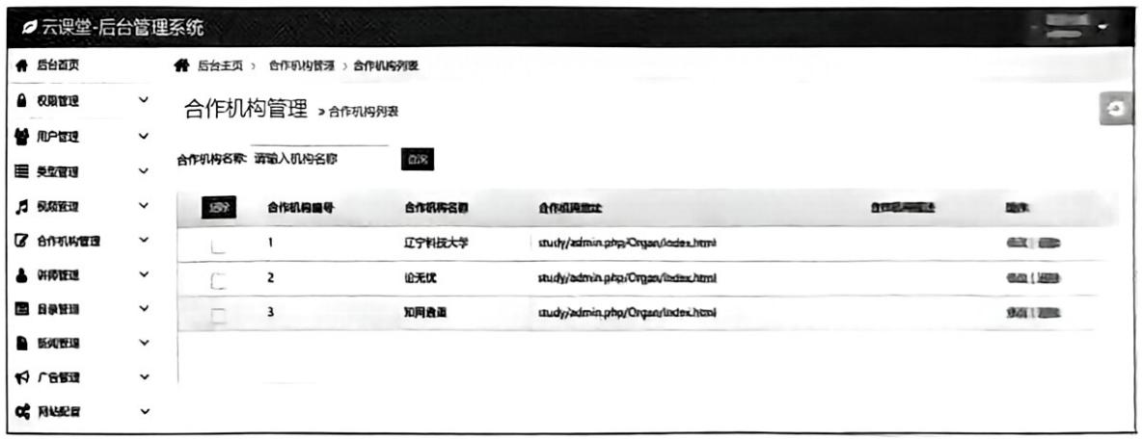
图5.12 合作机构管理页面

5.2.9 新闻管理模块
当管理员进入在线教育系统后台后，单击“新闻管理”，选择“新闻列表”，进入新闻管理页面。通过ThinkPHP中的M方法从study_news表中获得数据，定义add方法进行添加新闻操作、定义mod方法进行修改新闻操作、定义del方法进行删除新闻操作。上述方法中，首先，系统获取到通过Ajax请求发送的表单数据，然后对study_news表进行相应操作，利用实例对数据进行插入操作并将该对象转换为JSON字符串，发送给前台，再由前台接收响应，显示对应的提示信息并刷新页面。新闻管理页面如图5.13所示。
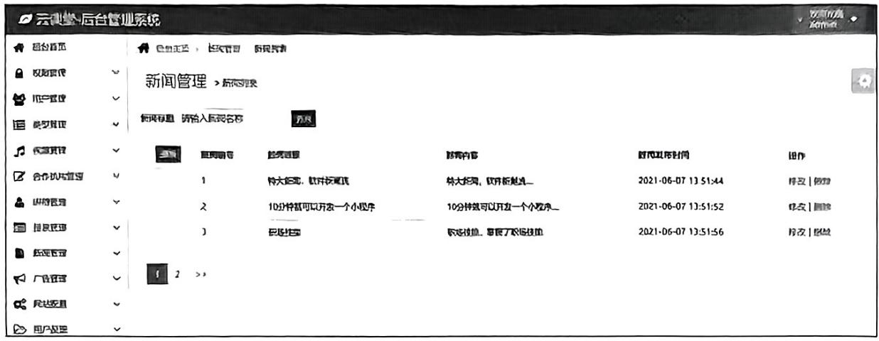
图5.13 新闻管理页面

5.2.10 广告管理模块
当管理员进入在线教育系统后台后，单击“广告管理”，选择“广告列表”，进入广告管理页面。通过ThinkPHP中的M方法从study_adv表中获得数据，定义add方法进行添加广告操作、定义mod方法进行修改广告操作、定义del方法进行删除广告操作。上述方法中，首先，系统获取到通过Ajax请求发送的表单数据，然后对study_adv表进行相应操作，利用实例对数据进行插入操作并将该对象转换为JSON字符串，发送给前台，再由前台接收响应，显示对应的提示信息并刷新页面。广告管理页面如图5.14所示。
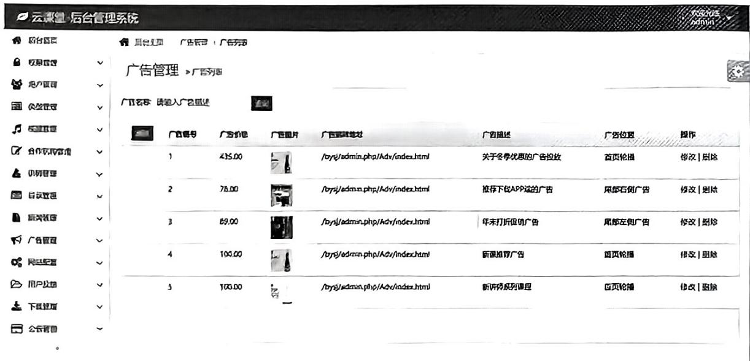
图5.14 广告管理页面

5.2.11 网站配置管理模块
当管理员进入在线教育系统后台后，单击“网站配置”，选择“网站配置列表”，进入配置管理页面。通过ThinkPHP中的M方法从study_config表中获得数据，定义status方法进行修改权限操作、定义mod方法进行修改网站配置操作。上述方法中，首先，系统获取到通过Ajax请求发送的表单数据，然后对study_config表进行相应操作，利用实例对数据进行插入操作并将该对象转换为JSON字符串，发送给前台，再由前台接收响应，显示对应的提示信息并刷新页面。网站配置管理页面如图5.15所示。
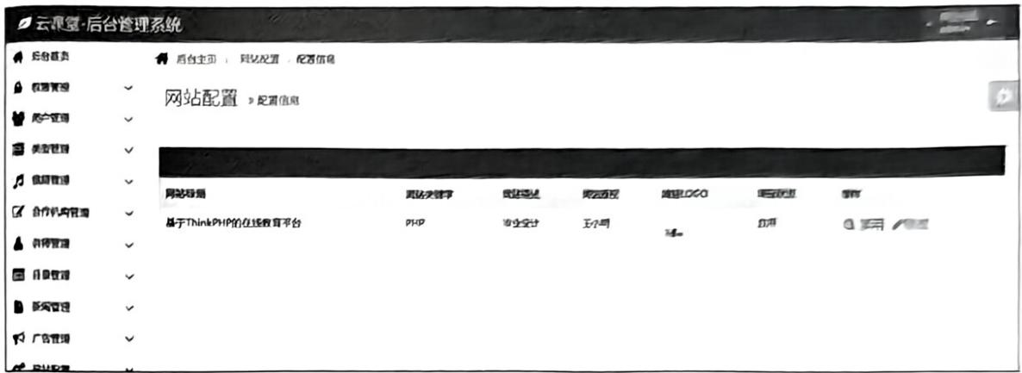
图5.15 网站配置管理页面

5.2.12 用户反馈管理模块
当管理员进入在线教育系统后台后，单击“用户反馈”，选择“用户反馈列表”，进入用户反馈管理页面。通过ThinkPHP中的M方法从study_advice表中获得数据，定义del方法进行删除用户反馈操作。上述方法中，首先，系统获取到通过Ajax请求发送的表单数据，然后对study_advice表进行相应操作，利用实例对数据进行插入操作并将该对象转换为JSON字符串，发送给前台，再由前台接收响应，显示对应的提示信息并刷新页面。用户反馈管理页面如图5.16所示。
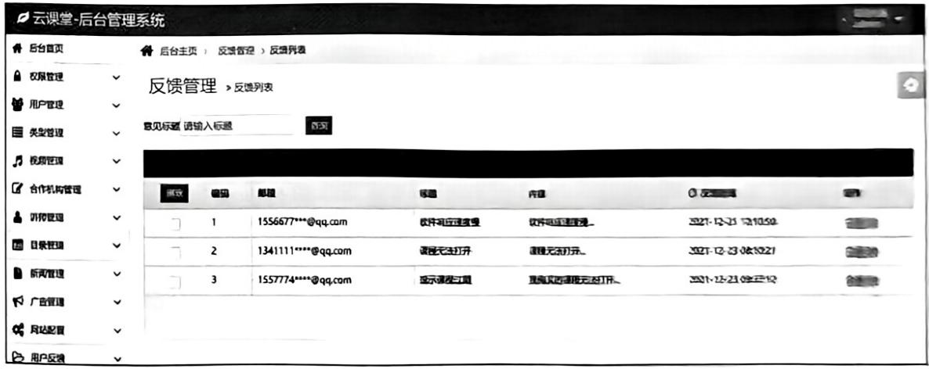
图5.16 用户反馈管理页面

5.2.13 下载管理模块
当管理员进入在线教育系统后台后，单击“下载管理”，选择“下载列表”，进入下载管理页面。通过ThinkPHP中的M方法从study_app表中获得数据查看用户下载情况信息。下载管理页面如图5.17所示。
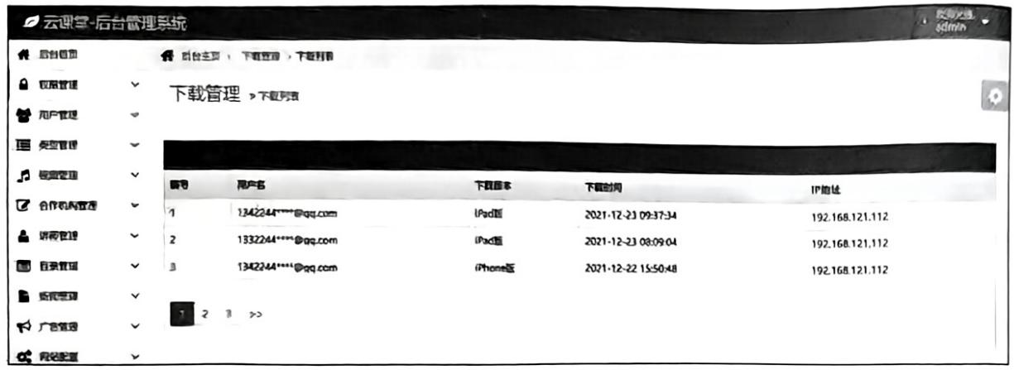
图5.17 下载管理页面

5.2.14 公告管理模块
当管理员进入在线教育系统后台后，单击“公告管理”，选择“公告列表”，进入公告管理页面。通过ThinkPHP中的M方法从study_info表中获得数据，定义add方法进行添加公告操作、定义mod方法进行修改公告操作、定义del方法进行删除公告操作。上述方法中，首先，系统获取到通过Ajax请求发送的表单数据，然后对study_info表进行相应操作，利用实例对数据进行插入操作并将该对象转换为JSON字符串，发送给前台，再由前台接收响应，显示对应的提示信息并刷新页面。公告管理页面如图5.18所示。
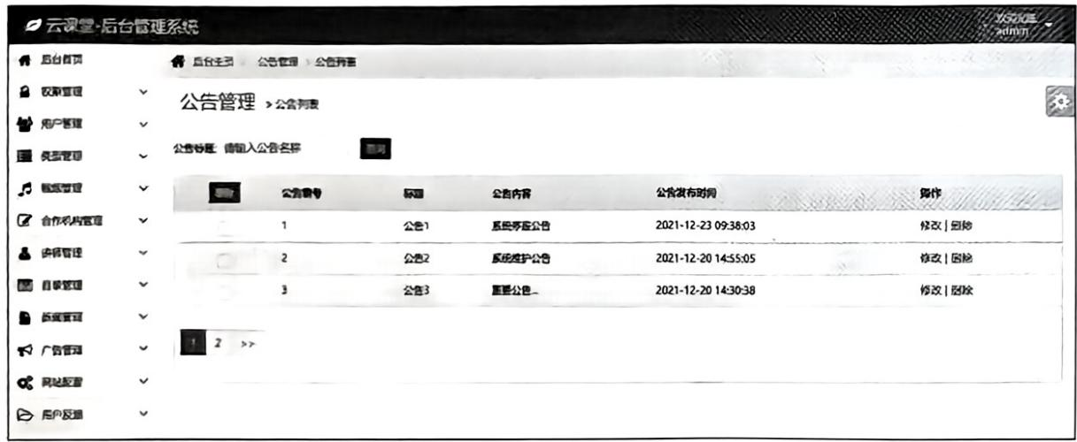
图5.18 公告管理页面

6 系统测试
软件测试主要是发现软件的错误、有效定义和实现软件成分由低层到高层的组装过程、验证软件是否满足任务书和系统定义文档所规定的技术要求、为软件质量模型的建立提供依据。测试过程一般分为四部分：单元测试、集成测试、确认测试、系统测试。从是否关心软件内部结构和具体实现的角度划分，测试方法主要有白盒测试和黑盒测试。

6.1 系统的测试实例
使用学生用户账户进行四组对照测试，使用管理员账户进行统一功能的区分测试，来论述测试的具体操作步骤。

6.1.1 学生用户功能测试
学生用户登录后可以观看视频、发表评论、下载软件、购买课程。测试数据如表6-1所示。
表6-1 学生用户功能模块测试
分 类 | 测试数据 | 期望结果 | 实际结果 | 测试状态
无效等价类 | 游客观看视频 | 登录信息提示 | 登录信息提示 | 正常
无效等价类 | 游客购买课程 | 登录信息提示 | 登录信息提示 | 正常
无效等价类 | 游客下载软件 | 登录信息提示 | 登录信息提示 | 正常
无效等价类 | 游客发表评论 | 登录信息提示 | 登录信息提示 | 正常
有效等价类 | 用户观看视频 | 正常使用 | 正常使用 | 正常
有效等价类 | 用户购买课程 | 正常使用 | 正常使用 | 正常
有效等价类 | 用户下载软件 | 正常使用 | 正常使用 | 正常
有效等价类 | 用户发表评论 | 正常使用 | 正常使用 | 正常

6.1.2 管理员功能测试
对于管理员而言，当登录后可以视频添加。测试数据如表6-2所示。
表6-2 管理员模块测试
分 类 | 测试数据 | 期望结果 | 实际结果 | 测试状态
无效等价类 | 视频名称为空 | 提示不能为空 | 提示不能为空 | 正常
无效等价类 | 未选择讲师 | 提示请选择讲师 | 提示请选择讲师 | 正常
无效等价类 | 视频链接为空 | 提示不能为空 | 提示不能为空 | 正常
有效等价类 | 全部添加正确数据 | 提示添加成功 | 提示添加成功 | 正常

6.2 测试总结
经过上述的各项测试，系统的功能正常，运行结果理想。系统的各项功能均正常运行、测试的数据准确可靠，符合操作规范。但据此仍不足以证明系统拥有极高的完整度，因为再严密的测试数据也难免会出现不可预见的漏洞，现阶段仍需要不断地去发现问题并解决问题，这样才能使系统逐步地完善起来。

总结
本系统使用ThinkPHP框架，充分利用了PHP和ThinkPHP框架的性能特点优势、数据库采用方便快捷的MySQL数据库管理系统。此在线教育平台努力做到使用简单、维护便捷、功能全面，通过模块化的开发方案，使网站更加符合用户的需要，但由于各个地区教育水平和需求的不同，系统仍存在许多不能满足用户需求的地方，仍需要不断地改进与完善。

参考文献
[1] 章雁,韦乐,赵健杰. 基于Python的高校自主招生数据处理工作应用的探索研究 [J]. 中国信息技术教育, 2024, (10): 103-108.
[2] 罗小芬,肖鸣喜. 基于python的大数据人才需求可视化分析 [J]. 山西电子技术, 2024, (02): 85-87+100.
[3] 叶仁道,李文倩,卢毅. 新工科下大数据人才岗位需求与任职能力分析——以新兴产业为例 [J]. 杭州电子科技大学学报(社会科学版), 2024, 20 (02): 60-71.
[4] 徐圣方,王金阳. Python爬虫获取豆瓣观众影评数据及可视化分析 [J]. 网络安全技术与应用, 2024, (04): 59-62.
[5] 刘春雷,王永生,许志伟,等. 多平台支持的Python语言与数据分析课程混合式教学模式探索 [J]. 计算机教育, 2024, (04): 114-119.
[6] 李康泉,曾小娟,罗志聪,等. 基于Python的招聘大数据分析展示系统设计与实现 [J]. 玩具世界, 2024, (03): 185-187.
[7] 李海荣,徐圣方,蒋晨曦,等. 基于Python的豆瓣影评数据的爬取与分析 [J]. 电脑知识与技术, 2024, 20 (09): 75-79.
[8] 郭瑾. 基于Python的招聘数据爬取与数据可视化分析研究 [J]. 轻工科技, 2024, 40 (02): 94-96+99.

